Tinc un problema amb el codi d’una activitat interactiva que vull embedir en un llibre del moodle d’àgora.
He provat el mateix amb una etiqueta i m’ha funcionat perfectament, el problema el tinc amb el recurs llibre.
Quan enganxo el codi de la pàgina interactiva no es veuen les imatges:
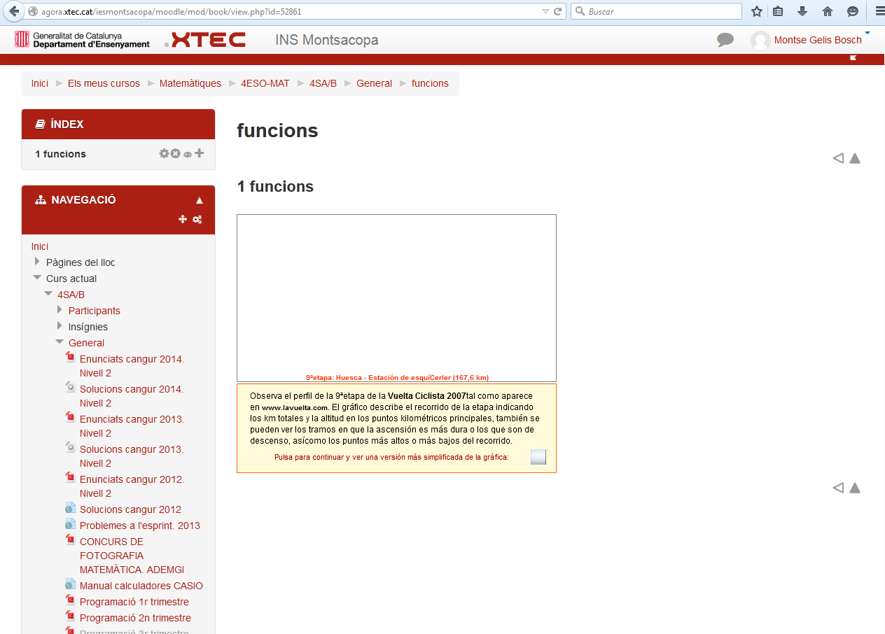
Si trec una part de codi:
<script type="text/javascript">// <![CDATA[
document.write('<param name="docBase" value="'+window.location.href+'">');
// ]]></script>
Llavors sí veig les imatges i l’escena funciona :
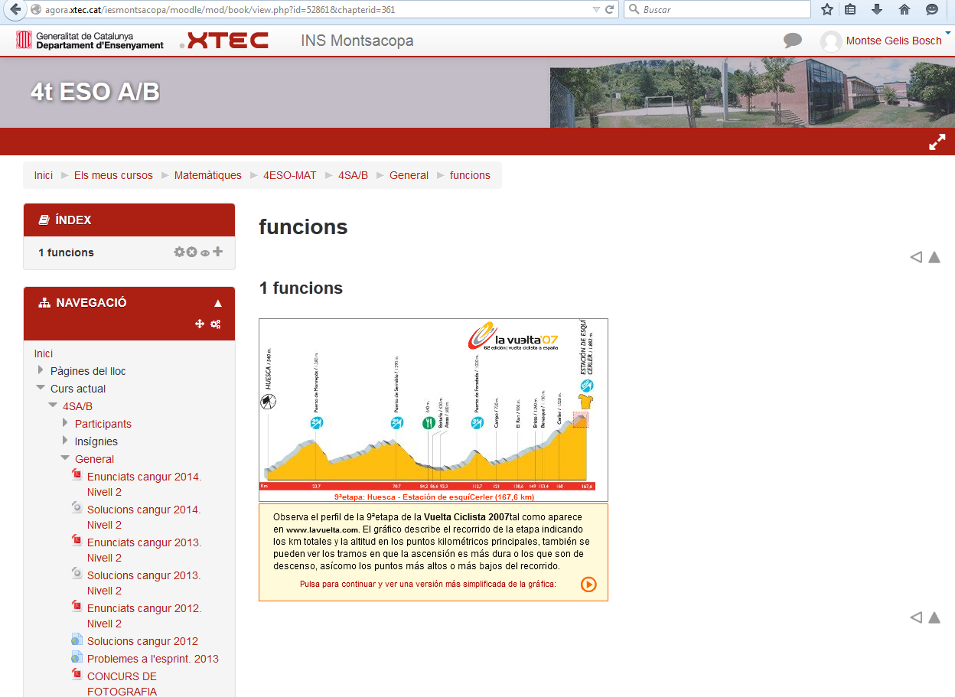
Però ja no puc editar el llibre. Quan clico el botó d’edició em surt:
Ho he comentat amb companys que no utilitzen el moodle de l’àgora i ells no hi tenen cap problema, han de treure la mateixa part del codi però poden seguir editant.
Us passo el codi i en ressaltat el que cal treure per veure les imatges:
<script type='text/javascript' src='http://arquimedes.matem.unam.mx/Descartes5/lib/descartes-min.js'></script> <ajs class="DescartesJS" name="lavuelta" width="457" height="370" code="Descartes.class"> <script> document.write('<param name="docBase" value="'+window.location.href+'">'); </script><param name="docBase" value="http://proyectodescartes.org/EDAD/materiales_didacticos/EDAD_4eso_B_funciones1-JS/q8_contenidos_1a.htm"> <param name="jnlp_href" value="./lib/Descartes5.jnlp"> <param name="tamaño" value="457x370"> <param name="decimal_symbol" value=","> <param name="antialias" value="sí"> <param name="nombre" value="lavuelta"> <param name="Versión" value="5.3.02, 2013-12-06"> <param name="Idioma" value="español"> <param name="Botones" value="créditos=no config=no inicio=no limpiar=no alto=0"> <param name="E_01" value="tipo='R2' id='perfil' dibujar-si='paso=0' fijo='sí' escala='21' O.x='2' O.y='-2' imagen='imagenes8/perfil9.jpg' despl_imagen='arr-izq' fondo='blanco' red='no' red10='no' ejes='no' texto='no'"> <param name="E_02" value="tipo='R2' id='E1' dibujar-si='paso>=1' fijo='sí' escala='12' O.x='-204' O.y='7' despl_imagen='arr-izq' fondo='blanco' red='dfdfdf' red10='no' ejes='grisObscuro' texto='no' eje-x='X' eje-y='Y'"> <param name="E_03" value="tipo='R2' id='text' y='241' fijo='sí' despl_imagen='arr-izq' fondo='blanco' red='no' red10='no' ejes='no' texto='no'"> <param name="C_01" value="id='adelante' tipo='numérico' interfaz='botón' región='interior' espacio='text' expresión='(420,95,22,22)' fijo='sí' visible='sí' imagen='imagen4/siguiente.png' acción='calcular' parámetro='paso=paso+1' dibujar-si='paso=0'"> <param name="C_02" value="id='atras' tipo='numérico' interfaz='botón' región='interior' espacio='text' expresión='(420,95,22,22)' fijo='sí' visible='sí' imagen='imagen4/anterior.png' acción='calcular' parámetro='paso=paso-1' dibujar-si='paso=1' pos_mensajes='centro'"> <param name="C_03" value="id='p' tipo='gráfico' espacio='E1' color='0000aa' color-int='ff3300' constricción='y=0' fijo='sí'"> <param name="C_04" value="id='p.x' tipo='numérico' región='interior' espacio='E1' nombre='km' expresión='(390,212,40,25)' incr='0.2' min='0' max='174/5' fijo='sí' visible='no' pos_mensajes='centro'"> <param name="C_05" value="id='p.y' tipo='numérico' región='exterior' espacio='perfil' nombre='p.y' fijo='sí' visible='sí' pos_mensajes='centro'"> <param name="C_06" value="id='k1' tipo='numérico' interfaz='campo de texto' región='interior' espacio='text' expresión='(40,35,40,20)' incr='1' decimales='0' fijo='sí' visible='sí' dibujar-si='(paso>0)&amp;(k1#y1*b)' pos_mensajes='centro'"> <param name="C_07" value="id='k2' tipo='numérico' interfaz='campo de texto' región='interior' espacio='text' expresión='(80,35,40,20)' incr='1' decimales='0' fijo='sí' visible='sí' dibujar-si='(paso>0)&amp;(k2#y2*b)' pos_mensajes='centro'"> <param name="C_08" value="id='k4' tipo='numérico' interfaz='campo de texto' región='interior' espacio='text' expresión='(160,15,40,20)' incr='1' decimales='0' fijo='sí' visible='sí' dibujar-si='(paso>0)&amp;(k4#x4*a)' pos_mensajes='centro'"> <param name="C_09" value="id='k5' tipo='numérico' interfaz='campo de texto' región='interior' espacio='text' expresión='(200,35,40,20)' incr='1' decimales='0' fijo='sí' visible='sí' dibujar-si='(paso>0)&amp;(k5#y5*b)' pos_mensajes='centro'"> <param name="C_10" value="id='k7' tipo='numérico' interfaz='campo de texto' región='interior' espacio='text' expresión='(280,35,40,20)' incr='1' decimales='0' fijo='sí' visible='sí' dibujar-si='(paso>0)&amp;(k7#y7*b)' pos_mensajes='centro'"> <param name="C_11" value="id='k9' tipo='numérico' interfaz='campo de texto' región='interior' espacio='text' expresión='(360,35,40,20)' incr='1' decimales='0' fijo='sí' visible='sí' dibujar-si='(paso>0)&amp;(k9#y9*b)' pos_mensajes='centro'"> <param name="C_12" value="id='k10' tipo='numérico' interfaz='campo de texto' región='interior' espacio='text' expresión='(400,15,40,20)' incr='1' decimales='0' fijo='sí' visible='sí' dibujar-si='(paso>0)&amp;(k10#x10*a)' pos_mensajes='centro'"> <param name="A_01" value="id='a' expresión='5'"> <param name="A_02" value="id='b' expresión='200'"> <param name="A_03" value="id='f1(x)' expresión='y2+(x-x2)*(y1-y2)/(x1-x2)' dominio='(x>=x1)&amp;(x<x2)'"> <param name="A_04" value="id='f2(x)' expresión='y3+(x-x3)*(y2-y3)/(x2-x3)' dominio='(x>=x2)&amp;(x<x3)'"> <param name="A_05" value="id='f3(x)' expresión='y4+(x-x4)*(y3-y4)/(x3-x4)' dominio='(x>=x3)&amp;(x<x4)'"> <param name="A_06" value="id='f4(x)' expresión='y5+(x-x5)*(y4-y5)/(x4-x5)' dominio='(x>=x4)&amp;(x<x5)'"> <param name="A_07" value="id='f5(x)' expresión='y6+(x-x6)*(y5-y6)/(x5-x6)' dominio='(x>=x5)&amp;(x<x6)'"> <param name="A_08" value="id='f6(x)' expresión='y7+(x-x7)*(y6-y7)/(x6-x7)' dominio='(x>=x6)&amp;(x<x7)'"> <param name="A_09" value="id='f7(x)' expresión='y8+(x-x8)*(y7-y8)/(x7-x8)' dominio='(x>=x7)&amp;(x<x8)'"> <param name="A_10" value="id='f8(x)' expresión='y9+(x-x9)*(y8-y9)/(x8-x9)' dominio='(x>=x8)&amp;(x<x9)'"> <param name="A_11" value="id='f9(x)' expresión='y10+(x-x10)*(y9-y10)/(x9-x10)' dominio='(x>=x9)&amp;(x<=x10)'"> <param name="A_12" value="id='V' vector='sí' evaluar='una-sola-vez' tamaño='10' expresión='V[0]=0;V[1]=24;V[2]=34;V[3]=71;V[4]=87;V[5]=113;V[6]=121;V[7]=153;V[8]=160;V[9]=168'"> <param name="A_13" value="id='VV' vector='sí' evaluar='una-sola-vez' tamaño='10' expresión='VV[0]=540;VV[1]=1280;VV[2]=742;VV[3]=1290;VV[4]=630;VV[5]=1020;VV[6]=720;VV[7]=1130;VV[8]=1520;VV[9]=1882'"> <param name="A_14" value="id='x1' constante='sí' expresión='0' evaluar='una-sola-vez'"> <param name="A_15" value="id='x2' constante='sí' expresión='24/a' evaluar='una-sola-vez'"> <param name="A_16" value="id='x3' constante='sí' expresión='34/a' evaluar='una-sola-vez'"> <param name="A_17" value="id='x4' constante='sí' expresión='71/a' evaluar='una-sola-vez'"> <param name="A_18" value="id='x5' constante='sí' expresión='87/a' evaluar='una-sola-vez'"> <param name="A_19" value="id='x6' constante='sí' expresión='113/a' evaluar='una-sola-vez'"> <param name="A_20" value="id='x7' constante='sí' expresión='121/a' evaluar='una-sola-vez'"> <param name="A_21" value="id='x8' constante='sí' expresión='153/a' evaluar='una-sola-vez'"> <param name="A_22" value="id='x9' constante='sí' expresión='160/a' evaluar='una-sola-vez'"> <param name="A_23" value="id='x10' constante='sí' expresión='168/a' evaluar='una-sola-vez'"> <param name="A_24" value="id='y1' constante='sí' expresión='540/b' evaluar='una-sola-vez'"> <param name="A_25" value="id='y2' constante='sí' expresión='1280/b' evaluar='una-sola-vez'"> <param name="A_26" value="id='y3' constante='sí' expresión='740/b' evaluar='una-sola-vez'"> <param name="A_27" value="id='y4' constante='sí' expresión='1290/b' evaluar='una-sola-vez'"> <param name="A_28" value="id='y5' constante='sí' expresión='630/b' evaluar='una-sola-vez'"> <param name="A_29" value="id='y6' constante='sí' expresión='1020/b' evaluar='una-sola-vez'"> <param name="A_30" value="id='y7' constante='sí' expresión='720/b' evaluar='una-sola-vez'"> <param name="A_31" value="id='y8' constante='sí' expresión='1130/b' evaluar='una-sola-vez'"> <param name="A_32" value="id='y9' constante='sí' expresión='1520/b' evaluar='una-sola-vez'"> <param name="A_33" value="id='y10' constante='sí' expresión='1882/b' evaluar='una-sola-vez'"> <param name="G_01" value="espacio='text' tipo='polígono' color='ff6600' coord_abs='sí' expresión='(0,1)(456,1)(456,128)(0,128)(0,1)' relleno='fffada'"> <param name="G_02" value="espacio='perfil' tipo='polígono' color='gris' coord_abs='sí' expresión='(0,0)(456,0)(456,239)(0,239)(0,0)'"> <param name="G_03" value="espacio='E1' tipo='ecuación' color='0000aa' expresión='y=f1(x)' relleno+='90ffc700' ancho='2'"> <param name="G_04" value="espacio='E1' tipo='ecuación' color='0000cc' expresión='y=f2(x)' relleno+='90ffc700' ancho='2'"> <param name="G_05" value="espacio='E1' tipo='ecuación' color='0000cc' expresión='y=f3(x)' relleno+='90ffc700' ancho='2'"> <param name="G_06" value="espacio='E1' tipo='ecuación' color='0000cc' expresión='y=f4(x)' relleno+='90ffc700' ancho='2'"> <param name="G_07" value="espacio='E1' tipo='ecuación' color='0000cc' expresión='y=f5(x)' relleno+='90ffc700' ancho='2'"> <param name="G_08" value="espacio='E1' tipo='ecuación' color='0000cc' expresión='y=f6(x)' relleno+='90ffc700' ancho='2'"> <param name="G_09" value="espacio='E1' tipo='ecuación' color='0000cc' expresión='y=f7(x)' relleno+='90ffc700' ancho='2'"> <param name="G_10" value="espacio='E1' tipo='ecuación' color='0000cc' expresión='y=f8(x)' relleno+='90ffc700' ancho='2'"> <param name="G_11" value="espacio='E1' tipo='ecuación' color='0000cc' expresión='y=f9(x)' relleno+='90ffc700' ancho='2'"> <param name="G_12" value="espacio='E1' tipo='punto' color='ff6600' dibujar-si='p.x=0' expresión='(p.x,y1)' texto='{\rtf1\uc0{\fonttbl\f0\fcharset0 Times New Roman;\f1\fcharset0 Arial;}\f1\fs32\par}' fuente='Serif,PLAIN,12' fijo='sí' tamaño='5'"> <param name="G_13" value="espacio='E1' tipo='punto' color='ff6600' dibujar-si='p.x=0' expresión='(p.x-0.5,y1+4.5)' texto='{\rtf1\uc0{\fonttbl\f0\fcharset0 Times New Roman;\f1\fcharset0 Arial;\f2\fcharset0 Arial;\f3\fcharset0 Arial;\f4\fcharset0 Arial;\f5\fcharset0 Arial;}{\colortbl\red170\green0\blue0;\red255\green102\blue0;}\cf0\f1\fs28 SALIDA\fs20\b\par Huesca\fs24\par {\*\mjaformula{\expr y1*b\decimals 2\fixed0}}\b0 m\cf1\fs32\par}' fuente='SansSerif,PLAIN,14' fijo='sí' tamaño='0'"> <param name="G_14" value="espacio='E1' tipo='punto' color='0000aa' dibujar-si='(p.x>x1)&amp;(p.x<x2)' expresión='(p.x,f1(p.x))' texto='{\rtf1\uc0{\fonttbl\f0\fcharset0 Times New Roman;\f1\fcharset0 Arial;\f2\fcharset0 Courier New;}\f1\fs20\b\par {\*\mjaformula{\expr b*f1(p.x)\decimals 0\fixed0}}\f2\fs24\b0\par}' fuente='SansSerif,BOLD,10' fijo='sí' tamaño='3'"> <param name="G_15" value="espacio='E1' tipo='punto' color='ff6600' dibujar-si='ent(10*p.x)=ent(10*x2)' expresión='(p.x-2,f2(p.x)+2.5)' texto='{\rtf1\uc0{\fonttbl\f0\fcharset0 Times New Roman;\f1\fcharset0 Arial;\f2\fcharset0 Arial;\f3\fcharset0 Courier New;}\f1\fs20 Monrep\u243 s\par \b{\*\mjaformula{\expr y2*b\decimals 2\fixed0}} m\f3\fs24\b0\par}' fuente='SansSerif,PLAIN,10' fijo='sí' tamaño='0'"> <param name="G_16" value="espacio='E1' tipo='punto' color='ff6600' dibujar-si='ent(10*p.x)=ent(10*x2)' expresión='(p.x,f2(p.x))' texto='{\rtf1\uc0{\fonttbl\f0\fcharset0 Times New Roman;\f1\fcharset0 Courier New;}\f1\fs24\par}' fuente='Serif,PLAIN,12' fijo='sí' tamaño='4'"> <param name="G_17" value="espacio='E1' tipo='punto' color='0000aa' dibujar-si='(p.x>x2+0.1)&amp;(p.x<x3)' expresión='(p.x,f2(p.x))' texto='{\rtf1\uc0{\fonttbl\f0\fcharset0 Times New Roman;\f1\fcharset0 Arial;\f2\fcharset0 Courier New;}\f1\fs20\b\par {\*\mjaformula{\expr b*f2(p.x)\decimals 0\fixed0}}\f2\fs24\b0\par}' fuente='SansSerif,BOLD,10' fijo='sí' tamaño='3'"> <param name="G_18" value="espacio='E1' tipo='punto' color='0000aa' dibujar-si='(p.x>=x3)&amp;(p.x<x4)' expresión='(p.x,f3(p.x))' texto='{\rtf1\uc0{\fonttbl\f0\fcharset0 Times New Roman;\f1\fcharset0 Arial;\f2\fcharset0 Courier New;}\f1\fs20\b\par {\*\mjaformula{\expr b*f3(p.x)\decimals 0\fixed0}}\f2\fs24\b0\par}' fuente='SansSerif,BOLD,10' fijo='sí' tamaño='3'"> <param name="G_19" value="espacio='E1' tipo='punto' color='ff6600' dibujar-si='ent(10*p.x)=ent(10*x4)' expresión='(p.x-3,f4(p.x)+2.5)' texto='{\rtf1\uc0{\fonttbl\f0\fcharset0 Times New Roman;\f1\fcharset0 Arial;\f2\fcharset0 Arial;}\f1\fs20\b Pto. del Serrablo\par {\*\mjaformula{\expr y4*b\decimals 2\fixed0}}m\fs32\b0\par}' fuente='SansSerif,BOLD,10' fijo='sí' tamaño='0'"> <param name="G_20" value="espacio='E1' tipo='punto' color='ff6600' dibujar-si='ent(10*p.x)=ent(10*x4)' expresión='(p.x,f4(p.x))' texto='{\rtf1\uc0{\fonttbl\f0\fcharset0 Times New Roman;\f1\fcharset0 Arial;}\f1\fs32\par}' fuente='Serif,PLAIN,12' fijo='sí' tamaño='4'"> <param name="G_21" value="espacio='E1' tipo='punto' color='0000aa' dibujar-si='(p.x>x4+0.1)&amp;(p.x<x5)' expresión='(p.x,f4(p.x))' texto='{\rtf1\uc0{\fonttbl\f0\fcharset0 Times New Roman;\f1\fcharset0 Arial;\f2\fcharset0 Courier New;}\f1\fs20\b\par {\*\mjaformula{\expr b*f4(p.x)\decimals 0\fixed0}}\f2\fs24\b0\par}' fuente='SansSerif,BOLD,10' fijo='sí' tamaño='3'"> <param name="G_22" value="espacio='E1' tipo='punto' color='ff6600' dibujar-si='ent(10*p.x)=ent(10*x5)' expresión='(p.x-1.5,f5(p.x)+2.5)' texto='{\rtf1\uc0{\fonttbl\f0\fcharset0 Times New Roman;\f1\fcharset0 Arial;\f2\fcharset0 Arial;}{\colortbl\red96\green96\blue96;\red255\green102\blue0;}\f1\fs20\b\cf0 Bolta\u241 a\par {\*\mjaformula{\expr y5*b\decimals 2\fixed0}}m\cf1\fs32\b0\par}' fuente='SansSerif,BOLD,10' fijo='sí' tamaño='0'"> <param name="G_23" value="espacio='E1' tipo='punto' color='ff6600' dibujar-si='ent(10*p.x)=ent(10*x5)' expresión='(p.x,f5(p.x))' texto='{\rtf1\uc0{\fonttbl\f0\fcharset0 Times New Roman;\f1\fcharset0 Arial;}\f1\fs32\par}' fuente='Serif,PLAIN,12' fijo='sí' tamaño='3'"> <param name="G_24" value="espacio='E1' tipo='punto' color='0000aa' dibujar-si='(p.x>x5+0.1)&amp;(p.x<x6)' expresión='(p.x,f5(p.x))' texto='{\rtf1\uc0{\fonttbl\f0\fcharset0 Times New Roman;\f1\fcharset0 Arial;\f2\fcharset0 Courier New;}\f1\fs20\b\par {\*\mjaformula{\expr b*f5(p.x)\decimals 0\fixed0}}\f2\fs24\b0\par}' fuente='SansSerif,BOLD,10' fijo='sí' tamaño='3'"> <param name="G_25" value="espacio='E1' tipo='punto' color='ff6600' dibujar-si='ent(10*p.x)=ent(10*x6)' expresión='(p.x-4.5,f6(p.x)+2.5)' texto='{\rtf1\uc0{\fonttbl\f0\fcharset0 Times New Roman;\f1\fcharset0 Arial;\f2\fcharset0 Arial;}\f1\fs20\b Collado de la Foradada\par {\*\mjaformula{\expr y6*b\decimals 2\fixed0}}m\fs32\b0\par}' fuente='SansSerif,BOLD,10' fijo='sí' tamaño='0'"> <param name="G_26" value="espacio='E1' tipo='punto' color='ff6600' dibujar-si='ent(10*p.x)=ent(10*x6)' expresión='(p.x,f6(p.x))' texto='{\rtf1\uc0{\fonttbl\f0\fcharset0 Times New Roman;\f1\fcharset0 Arial;}\f1\fs32\par}' fuente='Serif,PLAIN,12' fijo='sí' tamaño='4'"> <param name="G_27" value="espacio='E1' tipo='punto' color='0000aa' dibujar-si='(p.x>x6+0.1)&amp;(p.x<x7)' expresión='(p.x,f6(p.x))' texto='{\rtf1\uc0{\fonttbl\f0\fcharset0 Times New Roman;\f1\fcharset0 Arial;\f2\fcharset0 Courier New;}\f1\fs20\b\par {\*\mjaformula{\expr b*f6(p.x)\decimals 0\fixed0}}\f2\fs24\b0\par}' fuente='SansSerif,BOLD,10' fijo='sí' tamaño='3'"> <param name="G_28" value="espacio='E1' tipo='punto' color='ff6600' dibujar-si='ent(10*p.x)=ent(10*x7)' expresión='(p.x-1.5,f7(p.x)+2.5)' texto='{\rtf1\uc0{\fonttbl\f0\fcharset0 Times New Roman;\f1\fcharset0 Arial;\f2\fcharset0 Arial;}{\colortbl\red96\green96\blue96;\red255\green102\blue0;}\f1\fs20\b\cf0 Campo\par {\*\mjaformula{\expr y7*b\decimals 2\fixed0}}m\cf1\fs32\b0\par}' fuente='SansSerif,BOLD,10' fijo='sí' tamaño='0'"> <param name="G_29" value="espacio='E1' tipo='punto' color='ff6600' dibujar-si='ent(10*p.x)=ent(10*x7)' expresión='(p.x,f7(p.x))' texto='{\rtf1\uc0{\fonttbl\f0\fcharset0 Times New Roman;\f1\fcharset0 Arial;}\f1\fs32\par}' fuente='Serif,PLAIN,12' fijo='sí' tamaño='3'"> <param name="G_30" value="espacio='E1' tipo='punto' color='0000aa' dibujar-si='(p.x>x7+0.1)&amp;(p.x<x8)' expresión='(p.x,f7(p.x))' texto='{\rtf1\uc0{\fonttbl\f0\fcharset0 Times New Roman;\f1\fcharset0 Arial;\f2\fcharset0 Courier New;}\f1\fs20\b\par {\*\mjaformula{\expr b*f7(p.x)\decimals 0\fixed0}}\f2\fs24\b0\par}' fuente='SansSerif,BOLD,10' fijo='sí' tamaño='3'"> <param name="G_31" value="espacio='E1' tipo='punto' color='ff6600' dibujar-si='ent(10*p.x)=ent(10*x8)' expresión='(p.x-2,f8(p.x)+2.5)' texto='{\rtf1\uc0{\fonttbl\f0\fcharset0 Times New Roman;\f1\fcharset0 Arial;\f2\fcharset0 Arial;}{\colortbl\red96\green96\blue96;\red255\green102\blue0;}\f1\fs20\b\cf0 Benasque\par {\*\mjaformula{\expr y8*b\decimals 2\fixed0}}m\cf1\fs32\b0\par}' fuente='SansSerif,BOLD,10' fijo='sí' tamaño='0'"> <param name="G_32" value="espacio='E1' tipo='punto' color='ff6600' dibujar-si='ent(10*p.x)=ent(10*x8)' expresión='(p.x,f8(p.x))' texto='{\rtf1\uc0{\fonttbl\f0\fcharset0 Times New Roman;\f1\fcharset0 Arial;}\f1\fs32\par}' fuente='Serif,PLAIN,12' fijo='sí' tamaño='3'"> <param name="G_33" value="espacio='E1' tipo='punto' color='0000aa' dibujar-si='(p.x>x8+0.1)&amp;(p.x<x9)' expresión='(p.x,f8(p.x))' texto='{\rtf1\uc0{\fonttbl\f0\fcharset0 Times New Roman;\f1\fcharset0 Arial;\f2\fcharset0 Courier New;}\f1\fs20\b\par {\*\mjaformula{\expr b*f8(p.x)\decimals 0\fixed0}}\f2\fs24\b0\par}' fuente='SansSerif,BOLD,10' fijo='sí' tamaño='3'"> <param name="G_34" value="espacio='E1' tipo='punto' color='ff6600' dibujar-si='ent(10*p.x)=ent(10*x9)' expresión='(p.x-2,f9(p.x)+2.5)' texto='{\rtf1\uc0{\fonttbl\f0\fcharset0 Times New Roman;\f1\fcharset0 Arial;\f2\fcharset0 Arial;}{\colortbl\red96\green96\blue96;\red255\green102\blue0;}\f1\fs20\b\cf0 Cerler\par {\*\mjaformula{\expr y9*b\decimals 2\fixed0}}m\cf1\fs32\b0\par}' fuente='SansSerif,BOLD,10' fijo='sí' tamaño='0'"> <param name="G_35" value="espacio='E1' tipo='punto' color='ff6600' dibujar-si='ent(10*p.x)=ent(10*x9)' expresión='(p.x,f9(p.x))' texto='{\rtf1\uc0{\fonttbl\f0\fcharset0 Times New Roman;\f1\fcharset0 Arial;}\f1\fs32\par}' fuente='Serif,PLAIN,12' fijo='sí' tamaño='3'"> <param name="G_36" value="espacio='E1' tipo='punto' color='0000aa' dibujar-si='(p.x>x9+0.1)&amp;(p.x<x10)' expresión='(p.x,f9(p.x))' texto='{\rtf1\uc0{\fonttbl\f0\fcharset0 Times New Roman;\f1\fcharset0 Arial;\f2\fcharset0 Courier New;}\f1\fs20\b\par {\*\mjaformula{\expr b*f9(p.x)\decimals 0\fixed0}}\f2\fs24\b0\par}' fuente='SansSerif,BOLD,10' fijo='sí' tamaño='3'"> <param name="G_37" value="espacio='E1' tipo='punto' color='ff6600' dibujar-si='ent(10*p.x)=ent(10*x10)' expresión='(p.x-6,y10+3.5)' texto='{\rtf1\uc0{\fonttbl\f0\fcharset0 Times New Roman;\f1\fcharset0 Arial;\f2\fcharset0 Arial;\f3\fcharset0 Arial;\f4\fcharset0 Arial;\f5\fcharset0 Arial;}{\colortbl\red96\green96\blue96;\red255\green102\blue0;\red170\green0\blue0;}\f1\fs20\b\cf0 \cf1\fs24 \fs28\b0 \cf2 META\fs20\b\par Estaci\u243 n esqu\u237 \fs24\par {\*\mjaformula{\expr y10*b\decimals 2\fixed0}}\b0 m\cf1\fs32\par}' fuente='SansSerif,BOLD,10' fijo='sí' tamaño='0'"> <param name="G_38" value="espacio='E1' tipo='punto' color='ff6600' dibujar-si='ent(10*p.x)=ent(10*x10)' expresión='(p.x,y10)' texto='{\rtf1\uc0{\fonttbl\f0\fcharset0 Times New Roman;\f1\fcharset0 Arial;}\f1\fs32\par}' fuente='Serif,PLAIN,12' fijo='sí' tamaño='5'"> <param name="G_39" value="espacio='text' tipo='polígono' color='grisClaro' dibujar-si='paso>0' coord_abs='sí' expresión='(40+40*s,14)(40+40*s,34)(80+40*s,34)(80+40*s,14)(40+40*s,14)' familia='s' s.intervalo='[0,9]' s.pasos='9' relleno='blanco'"> <param name="G_40" value="espacio='text' tipo='polígono' color='grisClaro' dibujar-si='paso>0' coord_abs='sí' expresión='(40+40*s,35)(40+40*s,55)(80+40*s,55)(80+40*s,35)(40+40*s,35)' familia='s' s.intervalo='[0,9]' s.pasos='9' relleno='blanco'"> <param name="G_41" value="espacio='text' tipo='texto' color='azul' dibujar-si='paso>0' expresión='[15,17]' texto='{\rtf1\uc0{\fonttbl\f0\fcharset0 Times New Roman;\f1\fcharset0 Arial;\f2\fcharset0 Arial;\f3\fcharset0 Courier New;}{\colortbl\red0\green0\blue204;\red0\green0\blue255;}\f1\fs24\b\cf0 km\cf1\b0 \f3\fs24\par }' fuente='SansSerif,BOLD,12' fijo='sí'"> <param name="G_42" value="espacio='text' tipo='texto' color='azul' dibujar-si='paso>0' expresión='[48+40*s-4*(V[s]>10)-4*(V[s]>100),17]' familia='s' s.intervalo='[0,9]' s.pasos='9' texto='{\rtf1\uc0{\fonttbl\f0\fcharset0 Times New Roman;\f1\fcharset0 Arial;\f2\fcharset0 Courier New;}{\colortbl\red64\green64\blue64;}\f1\fs24{\*\mjaformula\cf0{\expr V[s]\decimals 2\fixed0}}\f2\fs24\par }' fuente='SansSerif,PLAIN,12' fijo='sí'"> <param name="G_43" value="espacio='perfil' tipo='imagen' coord_abs='sí' expresión='(265,2)' archivo='imagenes8/vuelta.gif'"> <param name="G_44" value="espacio='perfil' tipo='texto' color='azul' expresión='[95,225]' texto='{\rtf1\uc0{\fonttbl\f0\fcharset0 Times New Roman;\f1\fcharset0 Arial;\f2\fcharset0 Courier New;}{\colortbl\red255\green51\blue0;\red0\green0\blue255;}\f1\fs20\b\cf0 9\u170 etapa: Huesca - Estaci\u243 n de esqu\u237 Cerler (167,6 km)\cf1\f2\fs24\b0\par}' fuente='SansSerif,BOLD,10' fijo='sí'"> <param name="G_45" value="espacio='E1' tipo='punto' color='azul' expresión='(s-0.85,-1.2)' familia='s' s.intervalo='[0,40]' s.pasos='4' texto='{\rtf1\uc0{\fonttbl\f0\fcharset0 Times New Roman;\f1\fcharset0 Arial;\f2\fcharset0 Courier New;}{\colortbl\red128\green128\blue128;\red0\green0\blue255;}\f1\fs20\cf0{\*\mjaformula{\expr 5*s\decimals 0\fixed1}}\cf1\f2\fs24\par}' fuente='SansSerif,PLAIN,10' fijo='sí' tamaño='0'"> <param name="G_46" value="espacio='E1' tipo='punto' color='azul' expresión='(-2.5,s-0.4)' familia='s' s.intervalo='[5,20]' s.pasos='3' texto='{\rtf1\uc0{\fonttbl\f0\fcharset0 Times New Roman;\f1\fcharset0 Arial;\f2\fcharset0 Courier New;}{\colortbl\red128\green128\blue128;\red0\green0\blue255;}\f1\fs20\cf0{\*\mjaformula{\expr 200*s\decimals 0\fixed1}}\cf1\f2\fs24\par}' fuente='SansSerif,PLAIN,10' fijo='sí' tamaño='0'"> <param name="G_47" value="espacio='E1' tipo='punto' color='azul' expresión='(p.x-0.9-0.4*(p.x>=20),-1.5)' texto='{\rtf1\uc0{\fonttbl\f0\fcharset0 Times New Roman;\f1\fcharset0 Arial;\f2\fcharset0 Courier New;}{\colortbl\red255\green102\blue0;\red0\green0\blue255;}\cf0\f1\fs24\b{\*\mjaformula{\expr p.x*5\decimals 0\fixed0}}\f2\fs24\b0\cf1\par }' fuente='SansSerif,BOLD,12' fijo='sí' tamaño='0'"> <param name="G_48" value="espacio='E1' tipo='texto' color='azul' expresión='[60,10]' texto='{\rtf1\uc0{\fonttbl\f0\fcharset0 Times New Roman;\f1\fcharset0 Arial;\f2\fcharset0 Courier New;}{\colortbl\red170\green0\blue0;\red0\green0\blue255;\red0\green0\blue204;}\cf0\f1\fs28\b\u191 Cu\u225 l es la altitud en cada km del recorrido?\cf1\f2\fs24\b0\par \f1\fs28\b \cf2 f: km recorridos \u8594 altitud en m\cf1\f2\fs24\b0{\*\mjaformula{\supix}}\par}' fuente='SansSerif,BOLD,14' fijo='sí'"> <param name="G_49" value="espacio='text' tipo='texto' color='azul' dibujar-si='paso>0' expresión='[15,37]' texto='{\rtf1\uc0{\fonttbl\f0\fcharset0 Times New Roman;\f1\fcharset0 Arial;\f2\fcharset0 Arial;\f3\fcharset0 Courier New;}{\colortbl\red64\green64\blue64;\red0\green0\blue255;}\f1\fs24\b alt \b0 \cf0 \cf1\f3\fs24\par }' fuente='SansSerif,BOLD,12' fijo='sí'"> <param name="G_50" value="espacio='text' tipo='texto' color='azul' dibujar-si='paso=1' expresión='[15,60]' texto='{\rtf1\uc0{\fonttbl\f0\fcharset0 Times New Roman;\f1\fcharset0 Arial;\f2\fcharset0 Arial;\f3\fcharset0 Courier New;}{\colortbl\red0\green0\blue0;\red0\green0\blue255;}\f1\fs24\cf0 Arriba aparece la gr\u225 fica anterior trazada sobre unos ejes cartesianos,\par para simplificarla se han unido los puntos principales mediante rectas.\par Se trata de la funci\u243 n que da la \b altitud\b0 seg\u250 n los \b km\b0 recorridos, observa\par los valores que toma y completa la tabla.\cf1\f3\fs24\par }' fuente='SansSerif,PLAIN,12' fijo='sí'"> <param name="G_51" value="espacio='E1' tipo='texto' color='azul' dibujar-si='paso=1' expresión='[30,215]' texto='{\rtf1\uc0{\fonttbl\f0\fcharset0 Times New Roman;\f1\fcharset0 Arial;\f2\fcharset0 Courier New;}{\colortbl\red170\green0\blue0;\red0\green0\blue255;}\cf0\f1\fs20\b Arrastra el punto rojo o cambia el valor de km y completa la tabla\cf1\f2\fs24\b0\par}' fuente='SansSerif,BOLD,10' fijo='sí'"> <param name="G_52" value="espacio='text' tipo='texto' color='azul' dibujar-si='paso=0' expresión='[15,10]' texto='{\rtf1\uc0{\fonttbl\f0\fcharset0 Times New Roman;\f1\fcharset0 Arial;\f2\fcharset0 Arial;\f3\fcharset0 Arial;\f4\fcharset0 Courier New;}{\colortbl\red0\green0\blue0;\red170\green0\blue0;\red0\green0\blue255;}\f1\fs24\cf0 Observa el perfil de la 9\u170 etapa de la \b Vuelta Ciclista 2007\b0 tal como aparece\par en \fs20\b www.lavuelta.com\fs24\b0 . El gr\u225 fico describe el recorrido de la etapa indicando\par los km totales y la altitud en los puntos kilom\u233 tricos principales, tambi\u233 n se\par pueden ver los tramos en que la ascensi\u243 n es m\u225 s dura o los que son de \par descenso, as\u237 como los puntos m\u225 s altos o m\u225 s bajos del recorrido.\fs20\b\cf1\par \fs24\b0\cf0\par \f4\fs24\cf2\par \par \par \par \par }' fuente='SansSerif,PLAIN,12' fijo='sí'"> <param name="G_53" value="espacio='text' tipo='texto' color='azul' dibujar-si='paso>0' expresión='[36+40*s+4*(VV[s]<1000),37]' familia='s' s.intervalo='[0,9]' s.pasos='9' texto='{\rtf1\uc0{\fonttbl\f0\fcharset0 Times New Roman;\f1\fcharset0 Arial;\f2\fcharset0 Courier New;}{\colortbl\red64\green64\blue64;}\f1\fs24{\*\mjaformula\cf0{\expr VV[s]\decimals 2\fixed0}}\f2\fs24\par }' fuente='SansSerif,PLAIN,12' fijo='sí'"> <param name="G_54" value="espacio='text' tipo='texto' color='azul' dibujar-si='paso=0' expresión='[50,97]' texto='{\rtf1\uc0{\fonttbl\f0\fcharset0 Times New Roman;\f1\fcharset0 Arial;\f2\fcharset0 Arial;\f3\fcharset0 Courier New;}{\colortbl\red170\green0\blue0;\red0\green0\blue0;\red0\green0\blue255;}\cf0\f1\fs22 Pulsa para continuar y ver una versi\u243 n m\u225 s simplificada de la gr\u225 fica:\fs24\cf1\par \f3\fs24\cf2\par \par \par \par \par }' fuente='SansSerif,PLAIN,11' fijo='sí'"> </ajs>

